教 案
上课日期 |  |  |  | 课时数 |  | 2
第四章  第5讲 | 授课名称 |  | TCP全连接安全扫描3 | 课 型 |  | 理实一体化
教学目标 | 掌握获得端口开放信息的扫描方法。熟悉服务器信息探测方法。掌握多线程加速扫描过程
教学重难点 | 多线程加速扫描
课程思政点 | 通过信息探测方法。培养学生耐心细作的工匠精神。
教法与学法 | 1、引导法（让学生观看视频，展开联想，让学生思考当前Python语言应用场景）  2、讲授法（重点讲解理论知识点和实践知识点，加深对知识的理解）  3、模块分析法（让学生积极参与项目教学的实践，总结规律，让学生主动参与学习）
参考资料 | 《Python项目开发实战》 清华大学出版社 陈强  《Python网络爬虫指南2版》人民邮电出版社 瑞安·米切尔
教学过程
教学内容 |  |  |  |  | 师生互动
（一）、创设情境、激趣导入（导入新课）  发起讨论：  对新课进行讲解前，先让学生讨论以下问题：  是否使了解过多线程，思考下Python实现多线程的两种方法？  针对上述问题，选学生发表见解。  讲解本门课程的特点、用处及学习的方法。  （二）、自主、合作、探究（讲授新课）  教师对上述问题进行解释：  多线程类似于同时执行多个不同程序，多线程运行有如下优点：  通过多线程，可将程序中消耗大量时间的任务放到后台处理。  程序的运行速度可能加快。  在一些等待任务的实现（如用户输入、文件读写和网络收发数据等），多线程就可以发挥大的作用。 |  |  |  |  | 新课导入，触发学生学习兴趣。
教学过程
教学内容 |  |  |  |  | 师生互动
- 连接扫描函数产生到目标主机端口的连接，成功则获得端口开放信息  from socket import *  def portScanner(host,port):  try:  s = socket(AF_INET,SOCK_STREAM)  s.connect((host,port))  print('[+] %d open' % port)  s.close()  except:  print('[-] %d close' % port)  def main():  setdefaulttimeout(1)  for p in range(1,1024):  portScanner('192.168.0.100',p)  if __name__ == '__main__':  main()  #这段代码的核心就是portScanner函数，  # 从其中的内容可以看出，只是进行了简单的TCP连接，  # 如果连接成功则判断为端口打开，否则视为关闭。 我们来看一下运行结果：  2. 在连接扫描函数中发送数据进行服务器信息探测  为了抓取目标主机上应用的Banner，必须现在connScan函数中插入一些新增的代码。  找到开放端口后，我们向它发送一个数据传并等待响应。  根据收集到的响应，就能推断出目标主机和端口上运行的应用。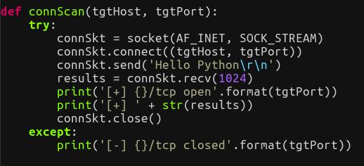 |  |  |  |  | 学生区分：扫描类型  学生了解： portScanner  学生认识：信息探测的过程
教学过程
教学内容 |  |  |  |  | 师生互动
3. 多线程加速扫描过程  每个独立的线程有一个程序运行的入口、顺序执行序列和程序的出口。但线程不能够独立执行，必须依存在应用程序中，由应用程序提供多个线程执行控制。  每个线程都有自己的一组CPU寄存器，称为线程的上下文，该上下文反映了线程上次运行该线程的CPU寄存器的状态。  线程可以被抢占（中断）；其他线程运行时，线程可以暂时搁置（睡眠）。  导入threading模块  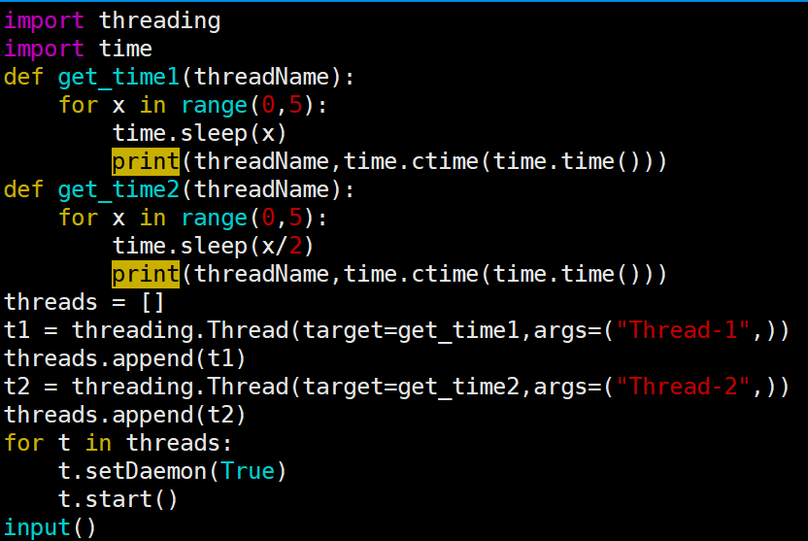  4. 对多线程的信号量提供加锁和释放  为了让一个函数获得完整的屏幕控制前，我们需要使用一个信号量(semaphore)。  一个简单的信号量就能阻止其他线程的运行。  注意，在打印输出前，我们用screenLock。acquire()执行一个加锁操作。  如果信号量还没被锁上，线程就有权继续运行，并输出到屏幕上。  如果信号量已经被锁定，我们只能等待，直到持有信号量的线程释放信号量。  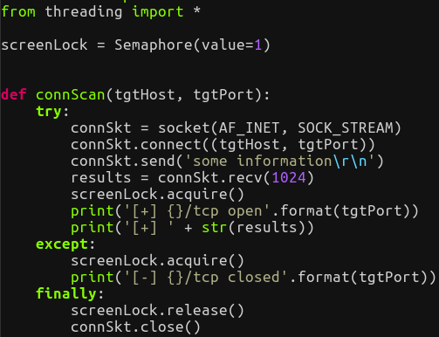 |  |  |  |  | 学生学习：多线程的使用  学生操作完成：本节课练习源码
教学过程
教学内容 |  |  |  |  | 师生互动
(三）课堂热身（课堂总结及课堂练习）  阶段小结  小结重点：optparse简介及portScan实现方法  答疑：教师询问学生对于知识点还有什么不理解的地方。针对学生不理解的知识点给与解释。  巩固练习  学完知识点后，教师带领学生对本课时所学知识点进行回顾。以此使学生学习portScan函数代码实现  （四）拓展延伸。  通过利用信号量，我们现在能够确保在任何给定时间上只有一个线程可以打印屏幕。  在异常处理代码中，位于finally关键字的是在终止阻塞(其他线程)之前需要执行的代码。  作业：  - 多线程加速扫描的过程  - 端口扫描源码  （五）预习：  4-6 nmap扫描  （六）板书：  TCP全连接扫描2  - 连接扫描函数产生到目标主机端口的连接，成功则获得端口开放信息  - 在连接扫描函数中发送数据进行服务器信息探测  - 多线程加速扫描过程  - 对多线程的信号量提供加锁和释放 |  |  |  |  | 学生记录课后作业的题目
课后反思 |  | 多线程加速扫描，能够提高扫描的效率。TCP全连接扫描很重要，是后面做扫描器的基础。要求学生，认真学习掌握，本节课课堂互动的积极性略低，要引导学生积极互动。

